馬公國中藝術才能美術班 專長課程 學習歷程檔案
學生姓名 : 薛又瑄
- 課程名稱 : 型塑表現
- 單元主題 : 炭筆媒材的表現
- 作品名稱 : 炭筆靜物寫生
- 表現媒材 : 炭筆
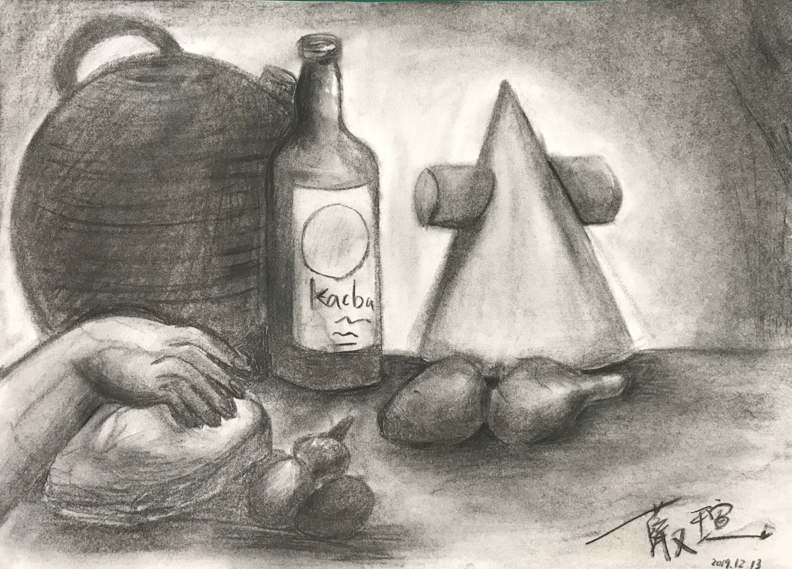
- 寫生過程想法分享
一開始看老師示範覺得很簡單，但真正自己操作的時候發現有它的難度，因為炭筆不像鉛筆有很多種色階，炭筆只有一枝，必須透過炭粉不斷的加深才能達到效果；每當我認為自己已經把它畫深的時候，想把它抹均勻時，粉就會掉下來，又變得淺淺的，這是我使用炭筆這個媒材所面臨的問題。
經過這次的練習，希望以後可以有所進步。

